Среднесрочный прогноз возникновения ЧС на май 2023 года

Подготовлен на основе информации Краснодарского ЦГМС филиала ФГБУ «Северо-Кавказское УГМС», ФГБУ «СЦГМС ЧАМ», Кубанского БВУ, Государственного управления ветеринарии Краснодарского края, ФГБУН Федеральный исследовательский центр «Единая геофизическая служба Российской академии наук», ФГБУ «Гидроспецгеология» филиал «Южный региональный центр ГМСН», филиала ФГУ «Россельхозцентр» по Краснодарскому краю, Управления Федеральной службы по надзору в сфере защиты прав потребителей и благополучия человека по Краснодарскому краю

1. Прогноз природных явлений на май 2023 года.

1.1. Ориентировочный прогноз погоды по Краснодарскому краю
представленный Краснодарским ЦГМС филиалом ФГБУ
«Северо-Кавказское УГМС» на май 2023 года

01–10.05. Переменная облачность. Большую часть периода временами дождь от слабого до умеренного, в отдельные дни местами (преимущественно в южной половине края) сильные дожди, ливни, град, гроза. Ветер переменных направлений 5-10 м/с, временами порывы 12-17 м/с. Температура воздуха ночью +8…+13°С, в юго-восточных предгорных районах +5…+10°С, днем +12...+17°С, местами до+20°С, в отдельные дни местами до +23°С.
11–20.05. Переменная облачность. В отдельные дни кратковременные дожди, в отдельных районах сильные дожди, грозы, град. Ветер переменных направлений 5-10 м/с, временами порывы 12-17 м/с. Температура воздуха ночью +13...+18°С, днем +23...+28°С, в отдельные дни местами до +32°С.
21–31.05. Переменная облачность. В отдельные дни кратковременные дожди, в отдельных районах сильные дожди, грозы, град. Ветер переменных направлений 5-10 м/с, временами порывы 12-17 м/с. Температура воздуха ночью +14...+19°С, днем +26…+31°С, с понижением в отдельные дни до +21…+26°С.
Средняя месячная температура воздуха ожидается выше климатической нормы (норма, в большинстве районов края +15…+18°С, в юго-восточных предгорьях +14…+16°С).
Месячное количество осадков ожидается около и ниже климатической нормы (норма в степной части края, центральных и юго-западных районах 47-116 мм, на Таманском полуострове, Азовском побережье и севере Черноморского побережья 39-49 мм, на юге Черноморского побережья 82-105 мм, в юго-восточных предгорьях 79-108 мм).

1.2. Гидрологический прогноз: среднемесячный приток в мае в Краснодарское водохранилище ожидается выше нормы и составит 700-800 м³/с (норма 688 м³/с), среднемесячный сток по ГП Армавир в мае ожидается в пределах нормы и составит 160-200 м³/с (норма 183 м³/с).

1.3. Прогноз опасных геологических явлений: в случае сильных продолжительных осадков и насыщения грунта влагой в мае возможна активизация экзогенных процессов на территории муниципальных образований: Абинский, Апшеронский, Белореченский, Крымский, Курганинский, Лабинский, Мостовский, Новокубанский, Отрадненский, Северский, Славянский, Темрюкский, Туапсинский, Успенский районы и гг. Анапа, Геленджик, Горячий Ключ, Новороссийск, Сочи.

1.4. Прогноз сейсмической активности: в мае возможна сейсмическая активность на территории муниципальных образований: Апшеронский, Белореченский, Выселковский, Ейский, Крымский, Курганинский, Новокубанский, Отрадненский, Приморско-Ахтарский, Северский, Староминский, Темрюкский, Тихорецкий, Туапсинский, Успенский, Щербиновский районы и гг. Армавир, Анапа, Геленджик, Горячий Ключ, Новороссийск, Сочи.
3.5. Изменений радиационной, химической и бактериологической обстановки в мае не ожидается.

2. Прогноз чрезвычайных ситуаций.

В мае за период с 1998 по 2022 год отмечалось 1220 ЧС и происшествий, из них 380 природного характера, 692 – техногенного и 148 биолого-социального. В мае преобладают чрезвычайные ситуации и происшествия техногенного характера (рисунок 1).
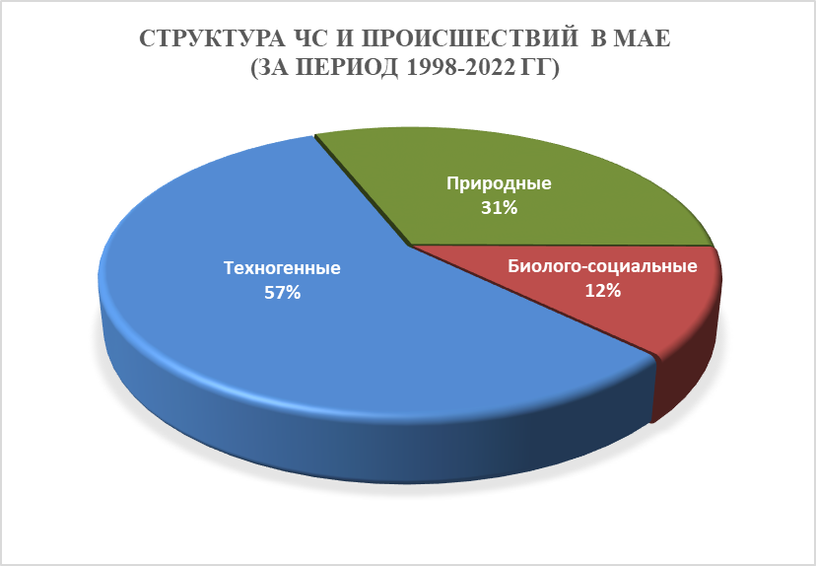
Рисунок 1. Структура ЧС и происшествий в мае
(за период 1998-2022 гг).

2.1. ЧС и происшествия природного характера.
Наибольшую угрозу в мае представляет возникновение чрезвычайных ситуаций и происшествий природного характера, источниками которых являются: КМЯ (комплекс метеорологических явлений), заморозки и паводки.

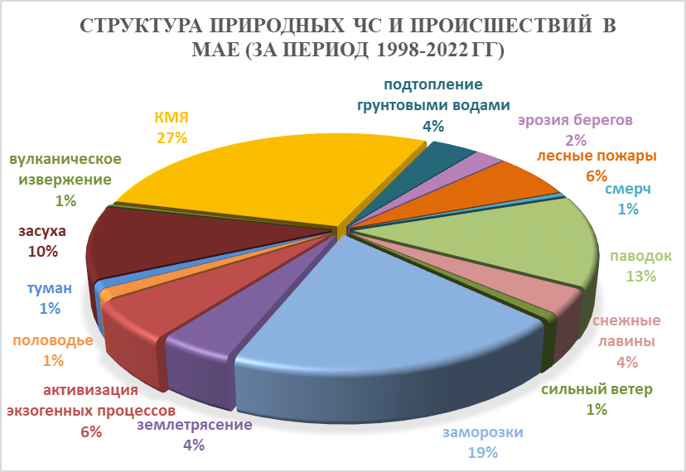
Рисунок 2. Структура природных ЧС и происшествий в апреле
(за период 1998-2022 гг).

Воздействию опасных природных явлений в мае подвержена вся территория Краснодарского края, но наибольшее количество чрезвычайных ситуаций и происшествий, регистрируется на территории муниципальных образований: Мостовский, Павловский, Отрадненский районы.
В мае на р. Кубань и на ее юго-восточных притоках, а также на р. Мзымта начинается процесс половодья, уровни воды в реках достигают максимальных значений. Майские дожди в период снеготаяния могут вызвать подъемы уровней воды в реках до неблагоприятных отметок (НЯ), а местами до опасных (ОЯ). Это характерно для следующих муниципальных образований: Апшеронский, Белореченский Курганинский, Лабинский, Мостовский, Новокубанский, Отрадненский, Туапсинский, Успенский районы и гг. Армавир, Сочи.
В случае высоких притоков воды в Краснодарское водохранилище и увеличения сбросов воды до 1100 м³/с и более, в нижнем течении р. Кубань и р. Протока может сложиться неблагоприятная обстановка, связанная с размывом дамб обвалований, затоплением и подтоплением территорий МО: Абинский, Красноармейский, Крымский, Северский, Славянский, Темрюкский районы и г. Краснодар.
Из-за увеличения водности рек и подмыва опор возможны повреждения мостов и переходов на территории муниципальных образований: Абинский, Апшеронский, Крымский, Красноармейский, Курганинский, Лабинский, Мостовский, Новокубанский, Отрадненский, Северский, Славянский, Туапсинский районы и гг. Горячий Ключ, Сочи.
В мае при прохождении осадков, местами сильных, возможно переувлажнение почвы и, как следствие, активизация экзогенных процессов.
В результате этих явлений на территории муниципальных образований: Апшеронский, Лабинский, Мостовский, Отрадненский, Северский, Туапсинский районы и гг. Геленджик, Горячий Ключ, Новороссийск, Сочи возможны чрезвычайные ситуации и происшествия, связанные с перекрытием дорог; повреждением опор ЛЭП и мостов, газо-, водо-, нефтепроводов, объектов жизнеобеспечения; разрушением жилых домов, строений.
В связи с увеличением водности рек возможна береговая эрозия, которая образуется на территории муниципальных образований: Кавказский, Отрадненский, Тбилисский, Успенский, Усть-Лабинский районы.
В результате комплекса метеорологических явлений (сильный дождь, шквалистое усиление ветра, крупный град, гроза) возможно возникновение на территории всех муниципальных образований чрезвычайных ситуаций и происшествий, связанных с: обрывами ЛЭП, повреждением зданий, автомобилей и гибелью сельскохозяйственных культур.
В случае заморозков и засухи (в случае продолжительного засушливого периода), местами в крае существует вероятность возникновения чрезвычайных ситуаций и происшествий, связанных с повреждением и гибелью сельскохозяйственных культур и ранних косточковых растений.
При повышении температуры воздуха в мае не исключено возникновение чрезвычайных ситуаций и происшествий, связанных с лесными и ландшафтными пожарами, особенно велик риск возникновения загораний в период массового выезда на природу на майские праздники.

2.2. Основными источниками чрезвычайных ситуаций и происшествий техногенного характера в мае являются: обнаружение взрывоопасных предметов, крупные бытовые пожары и крупные ДТП (рисунок 3).

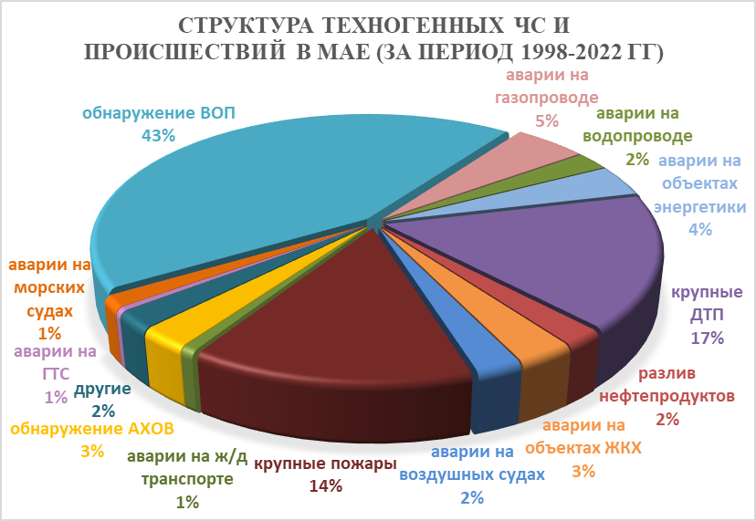
Рисунок 3. Структура техногенных ЧС и происшествий в апреле (за период 1998-2022 гг.).

Наибольшее количество техногенных чрезвычайных ситуаций и происшествий, регистрируется на территории муниципальных образований: Темрюкский район и гг. Краснодар, Сочи.
В мае 2023 года возможно увеличение количества аварий на автомобильных дорогах, в связи с майскими праздниками, началом курортного сезона и, как следствие, увеличением потока отдыхающих на побережье Черного и Азовского морей.
В случае высоких температур воздуха и большой нагрузки на электрические сети возможно увеличение бытовых пожаров, отключение объектов энергетики.
Возможны террористические акты и случаи проявления экстремизма на всей территории Краснодарского края.

2.3. ЧС и происшествия биолого-социального характера.
Основными источниками чрезвычайных ситуаций и происшествий биолого-социального характера в мае являются: несчастные случаи на водных объектах (утонувшие) и происшествия, связанные с туристическими группами и отдельными людьми, заблудившимися в лесу (рисунок 4).

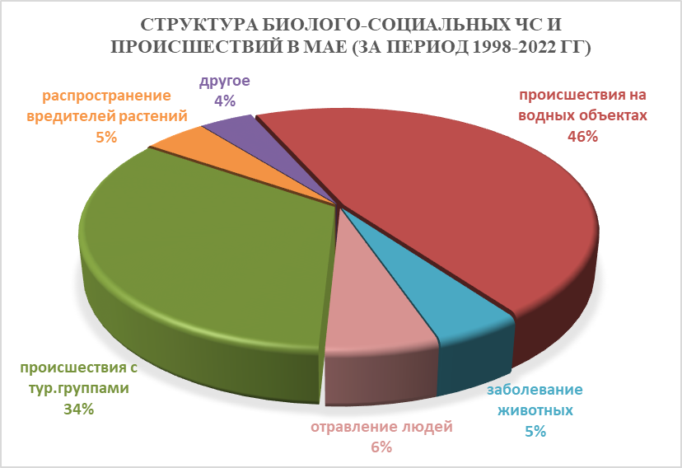
Рисунок 4. Структура биолого-социальных ЧС и происшествий в апреле
(за период 1998-2022 гг.).

В связи с массовым выездом населения на период майских праздников в лесные массивы и лесополосы, выходом туристических групп, основной процент ЧС и происшествий биолого-социального характера связан с дезориентацией на местности.
В связи с повышением температуры воздуха, длительными праздниками, выездами к водоемам и чрезмерное потребление алкоголя существует вероятность возникновения несчастных случаев, связанных с гибелью людей на водных объектах края.
В мае продолжится распространение клещей и других насекомых, которые являются переносчиками опасных инфекций.
На территории края существует вероятность возникновения очагов заболевания АЧС.
Возможно ухудшение эпидемиологической обстановки, связанной с коронавирусной инфекцией.

